

Curriculum vitae  Europass |  | i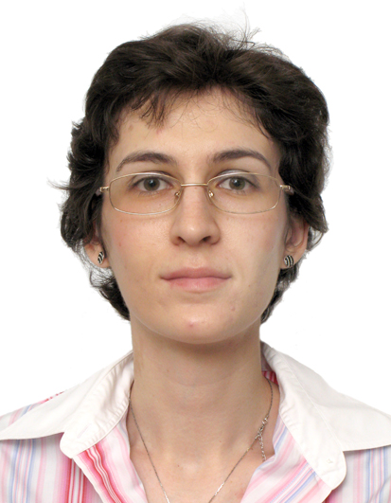
Informaţii personale
Nume / Prenume |  | Fodor, Iuliana
Adresă(e) |  | 13/4, Horia Macelariu, 014770, Bucuresti Sector 1, Romania  Adresa de contact: Sos Stefan cel Mare nr.30, bl 26, sc 2, et 1, ap 33, sector 2, Bucuresti, cod postal 020144
Telefon(oane) |  |  |  |  |  |  | Mobil: |  |  |  |  | +40 727.809.296
Fax(uri)
E-mail(uri) |  | impresar_vasile_toflea@yahoo.com
Naţionalitate(-tăţi) |  | Romana
Data naşterii |  | 07 Ianuarie1981
Sex |  | Feminim
Locul de muncă vizat / Domeniul ocupaţional |  | Impresar Artistic in Domeniul Sculpturii
Experienţa profesională |  | Economist
Perioada |  | 19.11.2012- Prezent: Consultant Bancar  2008-18.11.2012: Sef Serviciu Banca  2005-2008: Analist Credite
Funcţia sau postul ocupat |  | Consultant bancar
Activităţi şi responsabilităţi principale |  | Coordonare proces creditare si analiza credite persoane juridice
Numele şi adresa angajatorului |  | BRD GSG SA, Grup Nord Est, Sos Pantelimon nr. 258, bl 47, Bucuresti, Sector 2
Tipul activităţii sau sectorul de activitate |  | Creditare Persoane Juridice
Educaţie şi formare
Perioada |  | 2003-2004 DOFIN (Doctoral School of Finance & Banking), ASE.  1999-2003 ASE, Facultatea de Finante, Banci si Burse de Valori.  1995 – 1999 Colegiul National de Informatica, Bucuresti.
Calificarea / diploma obţinută |  | Diploma de Studii Aprofundate DOFIN Piete Financiare si Valutare- ASE  Economist Diploma de Licenta ASE
Disciplinele principale studiate / competenţe profesionale dobândite |  | Moneda si Piete de Capital, Piete Financiare si Valutare  Cunoasterea mediului economic si al contextului economic si legal al Agentilor Economici din Romania, studierea mecanismelor de pe pietele finciare si instrumentele si metodele de lucru specifice.
Numele şi tipul instituţiei de învăţământ / furnizorului de formare |  | ASE
Nivelul în clasificarea naţională sau internaţională |  | 9,60 clasificare nationala Diploma de Licenta.
Aptitudini şi competenţe personale
Limba maternă |  | Romana
Limba(i) străină(e) cunoscută(e) |  | Diploma DELE (Diploma De Espanol Como Lengua Extranjera Nivel Superior). 06.08.2007.
Autoevaluare |  |  | Înţelegere |  |  |  |  | Vorbire |  |  |  |  |  | Scriere
Nivel european (*) |  |  | Ascultare |  | Citire |  |  | Participare la conversaţie |  |  | Discurs oral |  |  | Exprimare scrisă
Limba |  |  | C1 | Engleza | C1 | Engleza |  | C1 | Engleza |  | C1 |  | Engleza | C1 | Engleza
Limba |  |  | C1 | Spaniola | C1 | Spaniola |  | C1 | Spaniola |  | C1 |  | Spaniola | C1 | Spaniola
 |  | (*) Nivelul Cadrului European Comun de Referinţă Pentru Limbi Străine
Competenţe şi abilităţi sociale |  | Spirit de Echipa, o buna capacitate de comunicare dobandita pe parcursul anilor de lucru in echipa.
Competenţe şi aptitudini organizatorice |  | In prezent pregatesc documentatia si elaborez analiza economica pentru creditele Companiilor Corporate in colaborare cu Consilierii de Clientela;  Spirit organizatoric  Experienta corespunzatoare in managementul echipei (formare profesionala in cadrul BRD GSG)
Competenţe şi aptitudini de utilizare a calculatorului |  | O buna stapanire a Instrumentelor Microsoft Office (in special Word si Excel. Power Point- nu este necesar in activitatea zilnica dar pot opera si in aceasta aplicatie)
Competenţe şi aptitudini artistice |  | Muzica anilor 80 si 90, muzica clasica, dansul, scupltura- doresc sa dezvolt o colaborare de impresariat cu un artist din domeniu.
Permis(e) de conducere |  | Permis Categoria B
Anexe |  | Copie dupa Diploma de Studii Aprofundate, Diploma de Licenta, Diploma DELE.

